3. Гетероструктуры и сверхрешетки

Узкополосное детектирование и генерация гармоник терагерцевого излучения в резонансно-туннельных гетероструктурах
В.В. Капаев
Физический институт им. П.Н.Лебедева РАН, Ленинский проспект, д. 53, Москва, 119991, Россия
Национальный исследовательский университет «МИЭТ», проезд 4806, д. 5, Москва, Зеленоград, 124498, Россия
тел: (499)710-86-65, факс: (499)710-86-65, эл. почта:kapaev@sci.lebedev.ru
Выполнено исследование нелинейного режима высокочастотного отклика для резонансно-туннельных структур (РТС) с использованием методики решения нестационарного уравнения Шредингера в периодическом по времени электрическом поле, основанной на разложении волновых функций по модам Флоке. Вычислены зависимости амплитуд гармоник тока от амплитуды переменного сигнала и определены предельные значения величины генерируемого поля для одноямных (двухбарьерных) и двухъямных (трехбарьерных) РТС. Показано, что важную роль в формировании отклика играет динамический эффект Штарка, приводящий к квадратичному по амплитуде переменного поля сдвигу положений резонансов E_{r} в одноямных структурах и в двухъямных в нерезонансном случае и к расщеплению при резонансе ${hν}_{r}≈E_{r2}−E_{r1}$ (ν - частота сигнала, $E_{r1}$ и $E_{r2}$ - энергии уровней размерного квантования) в двухъямных структурах, пропорциональному амплитуде переменного воздействия V_{ac}. Исследовано явление детектирования переменного сигнала резонансно-туннельными структурами. Обнаружен эффект резонансного усиления постоянного тока в двухъямных структурах при частоте сигнала ~$ν_{r}$. Показано, что в асимметричных системах детектирование возможно и при отсутствии постоянного смещения, что позволяет создавать на их основе детекторы без смещения (zero biased detector). Исследовано явление генерации высших (второй, третьей) гармоник тока. В двухъямных системах наблюдается резонансное усиление n-ой гармоники при частотах $hν=(E_{r2}−E_{r1})/n$. Амплитуды гармоник I_{n} медленно убывают с n, что свидетельствует о сильной нелинейности таких структур. Рис.1 иллюстрирует сказанное для двухъямной структуры на основе гетеросистемы In_{0.53}Ga_{0.47}As/AlAs для V_{dc}=0,08В, соответствующего области отрицательной дифференциальной проводимости.
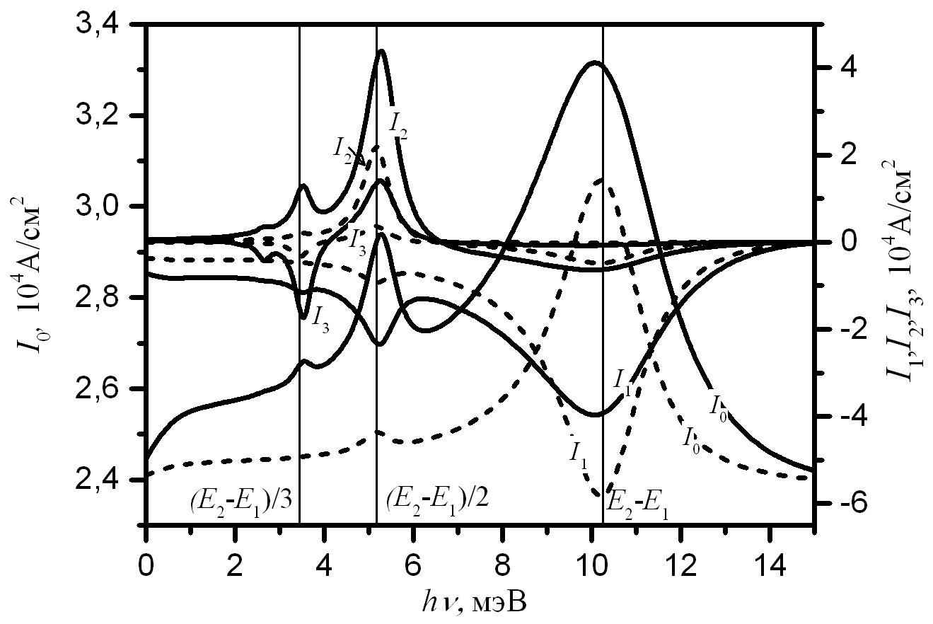
Рис. 1. Зависимость постоянной составляющей I₀ и первых трех гармоник тока I₁, I_{2,} I₃ от частоты для двухъямной структуры 15/120/15/90/15 (обычный шрифт - толщины барьеров (Å), полужирный - ям) для V_{ac}=0,005 В (пунктир) и V_{ac}= 0,01 В (сплошные).
Работа выполнена при финансовой поддержке РФФИ (№14-02-00658) и Министерства образования и науки (задание № 2014/101).

